24.04.2020
Тема занятия:
1.Особенности речевого этикета в официально-деловой, научной и публицистической сферах общения. Культура разговорной речи.
2.Основные виды языковых норм русского литературного языка: орфоэпические (произносительные и акцентологические), лексические, грамматические (морфологические и синтаксические), стилистические.
Задание по теме №1.
Перейдите по ссылке, прослушайте лекцию, выполните тестовые задания, отфотографируйте выполненную работу и направьте на мое имя в группе ЮТК ВКонтакте.
Задание по теме №2
Законспектируйте теоретический материал по теме, ответте на вопросы, отфотографируйте выполненную работу и направьте на мое имя в группе ЮТК ВКонтакте.

Ссылка. https://resh.edu.ru/subject/lesson/4822/main/30394/
Тестовые задания.

Типы речевой культуры
К какому типу речевой культуры относятся данные критерии:
а) владение всеми нормами литературного языка,
б) выполнение этических, коммуникативных норм речи
в) высокий культурный уровень говорящего(пишущего),
г) использование разнообразных текстов, имеющих непреходящее значение.
фамильярно-разговорный
среднелитературный
литературно-разговорный
элитарный тип речевой культуры

Культура речи
Прочитайте текст и выделите цветом ответы на вопросы:

Глубокоуважаемый Леонид Сергеевич!
Позвольте от имени коллектива производственного объединения "Северная верфь" поздравить Вас с юбилеем!
В этот знаменательный для Вашей деятельности на посту генерального директора нашей компании год разрешите самыми теплыми словами выразить Вам нашу признательность и уважение. Коллеги ценят Вас как специалиста, любят как доброго, верного товарища, отзывчивого человека, готового в любую минуту прийти на помощь. Мы восхищаемся Вашим умением воплотить в жизнь гармонию высокой духовности и природного обаяния, редкое сочетание доброжелательности и высокой требовательности к себе; дружелюбие и корректность. Ваш огромный вклад в развитие судостроительной компании «Северная верфь очевиден для всех. Именно благодаря Вам мы вышли на уровень международного общения. Наши гражданские суда и военные корабли закупают во многих странах, что не может не вызвать чувства восхищения и гордости Ваших коллег, друзей и единомышленников, ведь в этом Ваша прямая заслуга!
Пусть наши искренние и сердечные пожелания успехов, процветания, здоровья, любви поддержат и согреют Вас долгие и счастливые годы Вашей жизни. Мы верим, что Ваш опыт поможет нашей компании стать ещё более процветающей!
1.К какому жанру относится этот текст?
а) панегирик
б) поздравление
в) ода

2.В какой ситуации может быть произнесено это высказывание?
а) дружеская вечеринка
б) заседание совета директоров Холдинга
в) празднование юбилея на предприятии

3.Каково коммуникативное намерение говорящего?
а) предоставить важную информацию о человеке
б) рассказать о заслугах, наградах и достижениях человека,
в) выразить благодарность, показать значение деятельности человека.

Речевая избыточность
Отредактируйте приведенные тезисы устных выступлений на научных конференциях, зачеркнув «лишнее» слово (речевая избыточность):
- Был намечен целый ряд экспедиций.
- Свое образование Паллас закончил уже в Голландии.
- Три года тому назад состоялась первая конференция.
- Конечно, всё же главное внимание Палласа привлекли биологические проблемы.
- По проекту архитекторов Ф.Багирова и А. Курбаналиева строится монумент в память воинам, павшим в Великой Отечественной войне.
- Многие пособия изготовлены силами самих учащихся.
- Для того чтобы оценить влияние внешнего поля на чистоту ЯКР, необходимы дополнительные наблюдения.
- По-новому изложен весь вопрос об экскреции.

Заимствованные слова
Решите кроссворд, составленный из наиболее часто употребляемых в публицистической речи заимствованных слов.

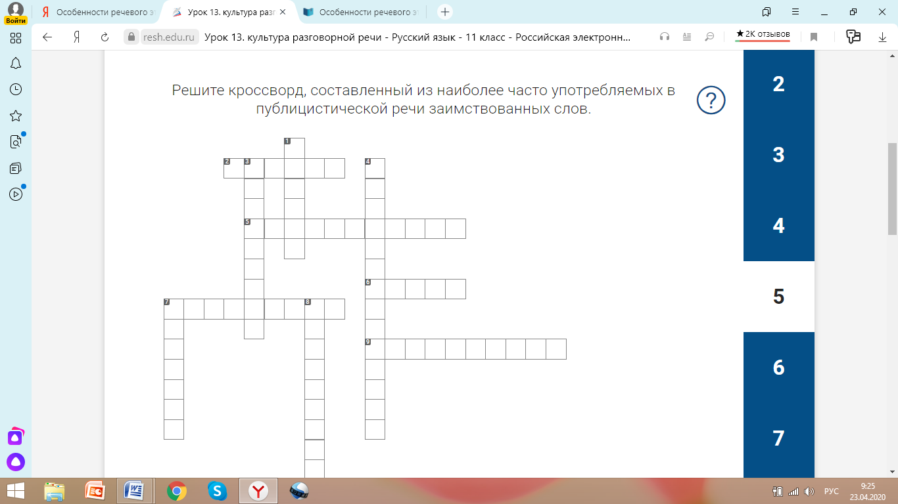

По горизонтали:
2.
Человек, совершающий убийство за вознаграждение или по заказу.
5.
Торжественная церемония вступления в должность президента, монарха или/и ряда других высших выборных лиц.
6.
Главная, преобладающая тенденция в развитии чего-либо.
7.
Застой в производстве, торговле и т. д., застой социального роста и культуры человека или массовое унижение социума (народа) вышестоящими руководителями (властью), создаваемое искусственным путём.
9.
Преступное похищение человека (в большинстве случаев ребенка) и насильственное лишение его свободы действий и перемещений.
По вертикали:
1.
Рекламная формула в виде афористичной, легко запоминающейся короткой фразы
3.
Процедура отрешения президента от должности, привлечение к суду высших должностных лиц, допустивших грубые нарушения закона.
4.
Совокупность отраслей, объектов, сооружений, обеспечивающих общие условия производства, необходимые для эффективного развития экономики в целом и повседневного проживания людей на любой территории.
7.
Лицо, организация, фирма, оказывающие финансовую поддержку кому-нибудь или чему-нибудь в обмен на рекламу своей деятельности, продукции и т. п.
8.
Вложение капитала в какое-либо дело путем приобретения ценных бумаг или непосредственно предприятия (предприятий) в целях получения дополнительной прибыли или воздействия на дела предприятия, компании.

Интернет-общение
Перед Вами 2 варианта переписки, вставьте нужные слова, допустимые в данном стиле речевого интернет-общения.
1 Жёлтый Дракон! Твоё высказывание по поводу боевых искусств в фильме «Рождение Дракона» . Это просто ! Надеюсь, ты .

2. Приветик дорогие коллеги! Напоминаю, что к международному конгрессу по защите ластоногих в Мировом океане подготовительный этап заканчивается 25.07 . Так что материалы к указанному сроку .

Публицистический стиль
Восстановите логический порядок частей текста.
В публицистике сочетаются лексико-стилистические особенности различных стилей речи, непринуждённая живость разговорной речи и чёткая упорядоченность литературного языка.
Публицисты постоянно обращаются к образам из художественной литературы, которые помогают глубже проникнуть в суть изображаемых явлений.
Публицистика – это статьи, заметки, обзоры, интервью, корреспонденции, очерки, и другие газетно-журнальные жанры, освещающие явления общественной жизни.
Публицист не только конкретизирует факты и информирует о современных проблемах. Он разъясняет, убеждает, полемизирует.
Чрезвычайно активизировалась публицистика в наши дни. Она глубоко исследует проблемы международной и внутренней политики, экономики и экологии, культуры и науки, семьи и быта, права и духовной жизни.

Жесты агрессивности и расположения
Умеете ли Вы различать невербальные средства общения. Какие жесты отражают агрессивность, а какие расположение?
Жесты агрессивности | Жесты расположения
Тесно сплетенные пальцы
Скрещенные на груди руки со сжатыми в кулаки ладонями
«Указующий перст»
Широко расставленные ноги в позиции стоя
Открытые ладони
Голова немного наклонена в сторону
Прикладывание руки к груди
Расстегнутый пиджак, плащ, куртка, кофточка.

Названия выразительных средств языка и жанров
На этом уроке Вы узнали много новых понятий и терминов, найдите и выделите названия выразительных средств языка и жанров, а также слова, относящиеся к интернет-общению и публицистике.

- (от лат.consensus - согласие) Способ разрешения конфликтов, при котором участники приходят к всеобщему согласию.
- Подделка, фальсификация, распространяемая в интернете, в виде обработанных фотошопом фотографий, фальшивых новостей и т.д.
- Отправка лишней, бесполезной информации не рекламного характера.
- Платформа для общения между пользователями интернета на одну тему или несколько тем.
- Всякое чрезмерное, безоговорочное и некритическое восхваление.
- Жанр лирики, торжественная песня, посвящённая какому-либо событию, герою, или отдельное произведение такого жанра.
- Средство обмена сообщениями по компьютерной сети в режиме реального времени.
- Это «выражение лица», составленное из различных символов: двоеточие — глаза, дефис — нос, скобка — рот. Если посмотреть на эти сочетания сбоку, то становится очевидным «настроение» смайлика — радость, печаль, удивление.
- Образное определение предмета или действия.
- Сопоставление двух предметов или явлений по сходству, используемое для пояснения одного другим.
у | ш | э | п | и | т | е | т | е | л | ч
й | ы | ч | ж | у | г | в | ю | и | с | и
п | а | н | е | г | и | р | и | к | р | ф
ч | п | о | в | и | ц | б | ц | и | а | т
ы | с | м | а | й | л | и | к | у | в | б
б | ф | а | ф | д | р | о | с | к | н | ф
о | ю | м | е | ф | ф | а | п | з | е | о
д | р | ё | й | а | л | ф | а | р | н | р
а | э | з | к | щ | у | м | м | г | и | у
ж | ж | щ | д | й | д | к | у | ш | е | м
к | о | н | с | е | н | с | у | с | э | з

Особенности речевого этикета в официально-деловой сфере общения.
Речевой этикет — это совокупность правил, принципов и конкретных форм общения. Деловое общение должно отвечать ряду требований. Среди них ориентация на конструктивный результат, стремление разрешить конфликт, спорное положение, достигнуть договорённости, соглашения. В деловом общении отношение к обсуждаемой проблеме не зависит от отношения к партнёру по обсуждению.
Речевой этикет в деловом общении предусматривает лояльное, уважительное отношение к собеседнику, использование общекультурных норм общения, суждения, формы выражения. В речевом этикете наблюдается определённая технология ведения беседы, разговоров, переговоров. Он связан с деловыми манерами знакомства, обращения, приветствия, прощания.
Приветствие — формула речевого этикета, с которого начинается любой вид речевого общения, независимо от того, были или не были до этого представлены друг другу собеседники. Золотым правилом здесь является то, что приветствует, здоровается первым тот, кто первым заметил партнёра. Воспитанность и нравственный этикет не усматривают в очерёдности приветствия унижения своего или чужого достоинства. Однако при встрече знакомого, старшего по возрасту или положению, предполагается, что первым приветствует младший старшего. Вербальные формы типа «здравствуйте», «приветствую вас» могут быть дополнены небольшим поклоном. Рукопожатие в приветствии, не будучи обязательным, обычно символизирует определённые отношения между людьми. При этом младший по возрасту или положению не должен делать попытки первым протянуть руку. При входе в помещение, поздоровавшись за руку с одним, требуется сделать это и с остальными (в обществе нельзя выделять людей). Если в помещении находились незнакомые, нужно акт приветствия сопроводить кратким знакомством. Люди, занятые срочной работой, отдавая должное общему приветствию посетителя, могут ограничиться просто кивком головы, сигнализирующим о том, что посетитель замечен и его приветствие принято. Отсутствие всякого внимания к приветствию посетителя — акт пренебрежения, унижения его достоинства, невыполнения требований речевого этикета и в конечном итоге плохой стиль делового общения.
Обращение — элемент речевого этикета, связанный с началом общения, который выражается в адресации к собеседнику по имени, фамилии, должностному или профессиональному признаку. Обращение — не просто элемент речевого этикета, следование долгу вежливости, а также психологический приём управления общением. Косвенными обращениями могут служить упоминание заслуг собеседника, включение в беседу таких, например, выражений: «Как вам известно, Иван Иванович», «Очень приятно было ознакомиться с вашим мнением по этому вопросу, Николай Степанович», «Уверен, Мария Ивановна, что вас это не оставит равнодушной». Беседа и знакомство начинаются с обращения, но для того, чтобы разговор не шёл обезличенно, нужно чаще исполнять «мелодию» обращения: именно она показывает собеседнику, что он как личность вам интересен. А это самый простой путь достижения взаимопонимания.
Знакомство — акт взаимного самоопределения в общении между людьми, ранее не представленными друг другу. Фактически, знакомство выражает стремление осведомить собеседника по следующим вопросам: кто, с какой целью, какое место и какое отношение имеет партнёр к представляемому. В процессе знакомства играют роль все компоненты общения: одежда, требование стиля, вкуса, соответствие обстановке и ситуации, опыт поведения, учёт разговорного этикета, опыт чувств, корректность. Технология знакомства начинается с приветствия. Формальный или неформальный тон приветствия предопределяет весь ход последующего знакомства. При знакомстве мужчину представляют женщине, она называет своё имя и подаёт руку. Первым представляется посетитель (если он, конечно, уверен, что обращается по адресу). Излишние вопросы, не проясняющие данный коммуникативный контакт, могут быть восприняты как докучливость, назойливость и в общем случае как нарушение этикета речевого общения.
Прощание — элемент речевого этикета, которым завершается любой вид речевого общения. Так же как и в случае с приветствием, первым прощается тот, кто уходит, покидает помещение или кому это удобнее сделать. Формы прощания, как и формы приветствия, могут быть вербальными («До свидания», «Всего хорошего» и т.п.), и невербальными, связанными с дополнением сказанных слов лёгким поклоном, жестом руки и т.д. Уход посетителя из служебного помещения после решения того или иного вопроса не предполагает протягивание через стол на прощание руки собеседнику. Хорошим стилем социального работника, проведшего беседу со старшим по возрасту человеком или с женщиной, считается следующее: когда посетитель встал для прощания и ухода, подняться самому; престарелого посетителя или инвалида и женщину требуется проводить до двери, открыв её для облегчения действий собеседника.
Тема №2 Основные виды языковых норм русского литературного языка.
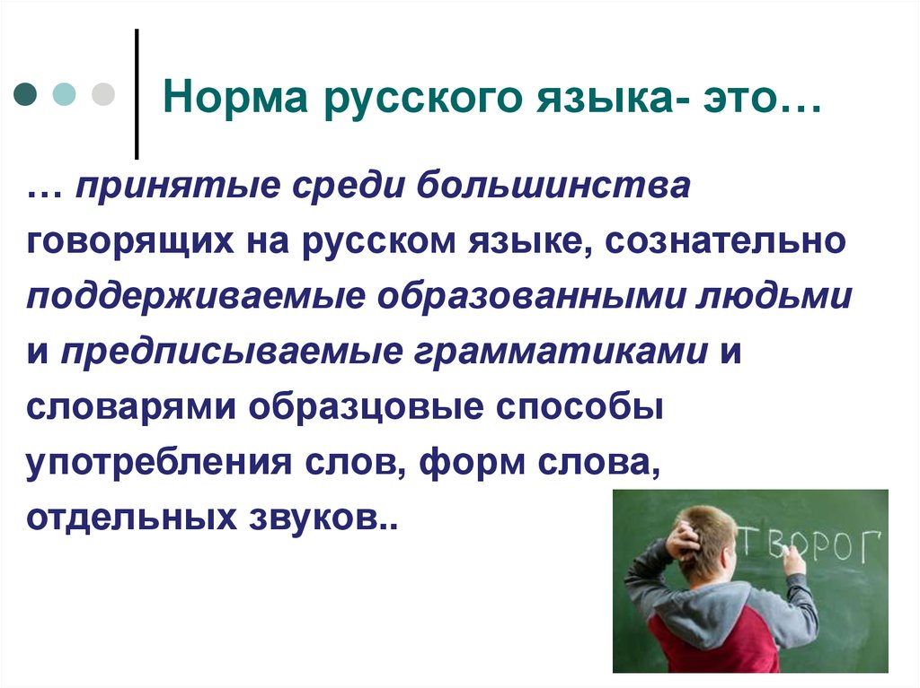
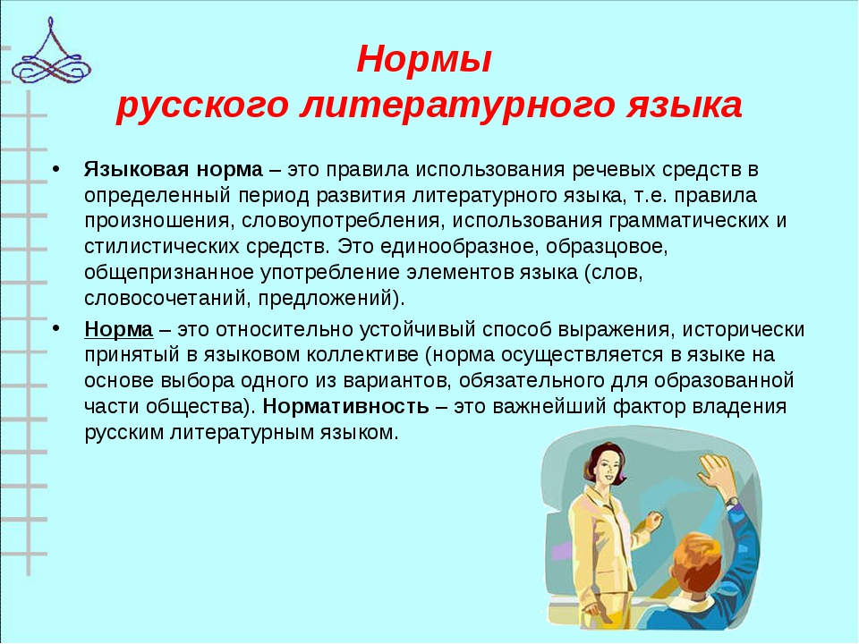
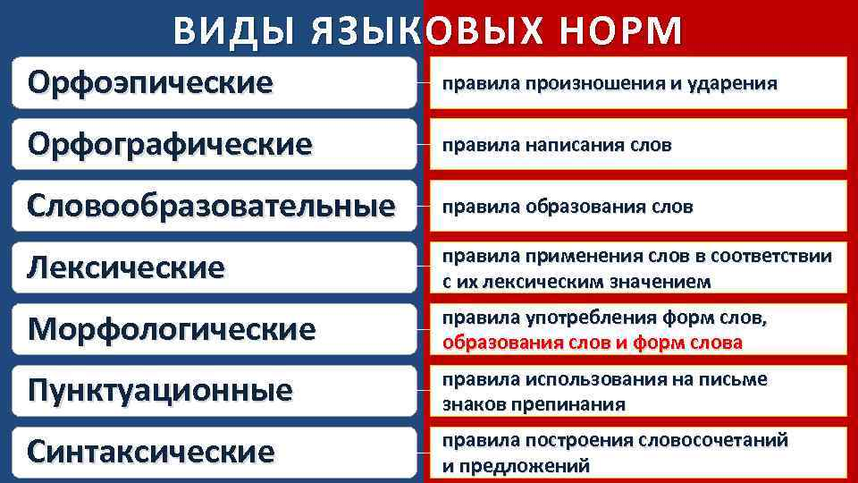
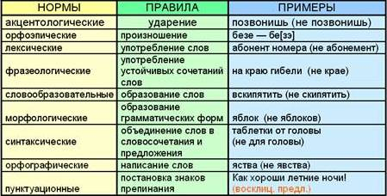
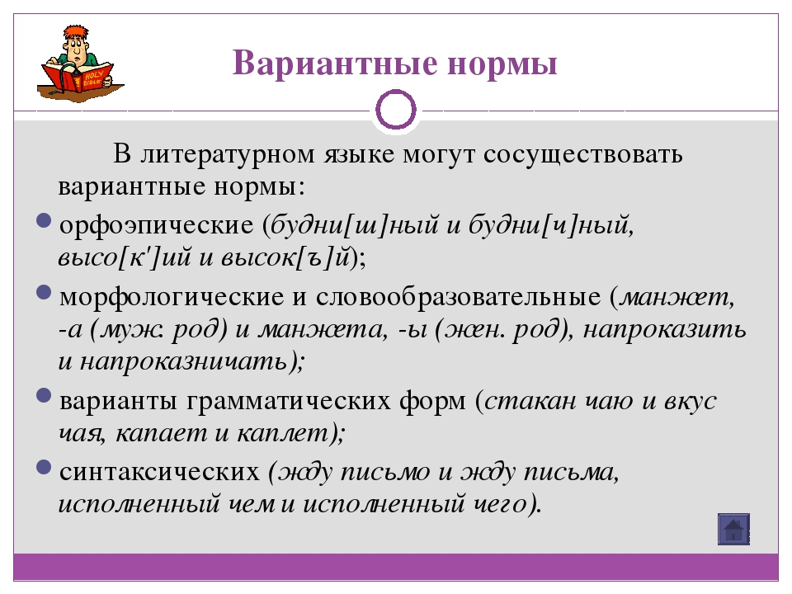
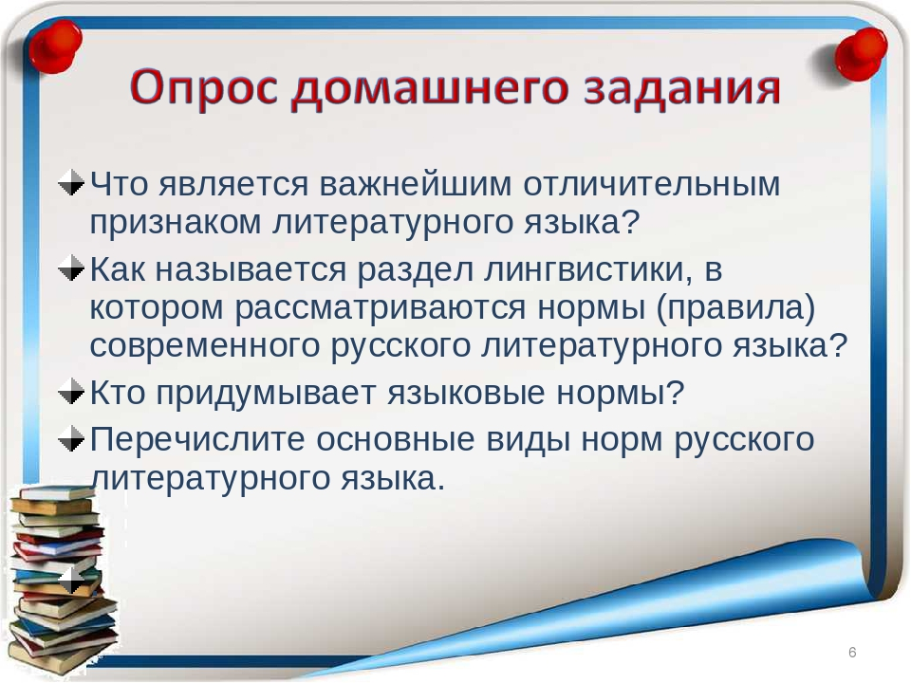

РЕКОМЕНДУЕМАЯ ЛИТЕРАТУРА
Для студентов

Антонова Е.С., Воителева Т.М. Русский язык: пособие для подготовки к ЕГЭ: учебн. пособие для нач. и сред. проф. образования. – М.: 2012

Антонова Е.С., Воителева Т.М. Русский язык: учебник для учреждений нач. и сред. проф. образования. – М.: 2012

Воителева Т.М. Русский язык: учебник для 10 класса общеобразовательной школы. – М.: 2014

Воителева Т.М. Русский язык: учебник для 11 класса общеобразовательной школы. – М.: 2014

Воителева Т.М. Русский язык: сборник упражнений: учеб. пособие для нач. и сред. проф. образования. – М.: 2013

Гольцова Н.Г., Мищерина М.А., Шамшин И.В. Русский язык. 10-11 классы. – М.: 2013
Словари
Горбачевич К.С. Словарь трудностей современного русского языка. –
СПб. 2003

Граудина Л.К., Ицкович В.А., Катлинская Л.П. Грамматическая правильность русской речи. Стилистический словарь вариантов. – 2-е изд., испр. и доп. – М.: 2001

Крысин Л.П. Толковый словарь иноязычных слов. — М.: 2008 Лекант П.А., Леденева В.В. Школьный орфоэпический словарь русского

языка. – М.: 2005 Львов В.В. Школьный орфоэпический словарь русского языка. – М.: 2004.

Ожегов С.И. Словарь русского языка. Около 60 000 слов и фразеологических выражений. – 25-е изд., испр. и доп. /Под общей ред. Л.И. Скворцова. – М.: 2006

Русский орфографический словарь: около 180 000 слов / Российская академия наук. Институт русского языка им. В. В. Виноградова / О.Е. Иванова, В.В. Лопатин (отв. ред.), И.В. Нечаева, Л.К. Чельцова. — 2-е изд., испр. и доп.
—М.: 2004
Скворцов Л.И. Большой толковый словарь правильной русской речи. –
М.: 2005
Ушаков Д.Н., Крючков С.Е. Орфографический словарь. – М.: 2006.

Через дефис, слитно или раздельно? Словарь-справочник русского языка / Сост. В.В. Бурцева. – М.: 2006

Фразеологический словарь русского языка / Д. Э. Розенталь, В. В. Краснянский. — М.: 2011

Интернет - ресурсы http://eor.it.ru/eor/ - учебный портал по использованию ЭОР
http://www.ruscorpora.ru/– Национальный корпус русского языка – информационно-справочная система, основанная на собрании русских текстов в электронной форме

http://russkiyjazik.ru/– Энциклопедия «Языкознание» http://etymolog.ruslang.ru/– Этимология и история русского языка http://rus.1september.ru/ – Электронная версия газеты «Русский язык».

Сайт для учителей «Я иду на урок русского языка» www.uchportal.ru/ – Учительский портал. Уроки, презентации,

контрольные работы, тесты, компьютерные программы, методические разработки по русскому языку и литературе
www.Ucheba.com/ – Образовательный портал «Учеба»: «Уроки»
(www.uroki.ru)
www.metodiki.ru – «Методики»; www.posobie.ru –« Пособия»

www.it-n.ru/communities.aspx?cat_no=2168&tmpl=com/–Сеть творческихучителей. Информационные технологии на уроках русского языка и литературы
http://www.prosv.ru/umk/konkurs/info.aspx?ob_no=12267/– Работы победителей конкурса «Учитель – учителю» издательства «Просвещение»
http://spravka.gramota.ru – Справочная служба русского языка http://slovari.ru/dictsearch – Словари. ру. http://www.gramota.ru/class/coach/tbgramota– Учебник грамоты http://www.gramota.ru/– Справочная служба http://gramma.ru/EXM– Экзамены. Нормативные документы
http://learning-russian.gramota.ru – Электронные пособия по русскому языку для школьников

